Tanítási tervezet

A tanítás/foglalkozás helye: Szeged és Térsége Bárczi Gusztáv EGYMI, Szeged
Tanít: Novák László egyetemi hallhgató
Osztály/csoport: 5. osztály
Tantárgy: Magyar nyelv és irodalom
A tanítás/foglalkozás anyaga: Makó Ágnes: Marsa és az űrlény. Szövegfeldolgozó óra.
A tanítás/foglalkozás célja:
A mese történetének megismerése. Az idegen fogalmának megismerése. Az együttérző készség fejlesztése. A nyitott, elfogadó magatartás megerősítése a mese által. A tér, idő orientációs képességek fejlesztése, a kommunikációs képességük fejlesztése beszélgetések által. Analizáló, szintetizáló képesség fejlesztése a csoportos és páros munkával. Megfigyelőképesség fejlesztése képek segítségével. Pozitív érzelmek, attitűd, képzelet, emlékezet fejlesztése a történet által.

A felkészülésnél felhasznált szakirodalom:
- Szitakötő folyóirat 61. száma
A tanítási óra/foglalkozás eszközei: Szitakötő folyóirat 61. száma, interaktív tábla, tábla, kréta, laptop, IKT-s feladat, előre kinyomtatott feladatok, képek, szövegrészletek
idő | Ssz. | fejlesztési tartalom,  INSTRUKCIÓK  tevékenység | didaktikai célok,  feladatok | tanulás-szervezési formák | módszerek | eszközök | megjegyzés
1 perc | 1. | - Bevezető rész  Előkészület  A Szitakötő folyóirat 61. számát előkészítem. Minden gyermek kap egy-egy példányt. Ezt az asztalok sarkán helyezem el.  Üdvözlöm a tanulókat. | Figyelem-felkeltése a kihelyezett folyóiratok által | Frontális | Tanári előadás | Szitakötő folyóirat 61. száma | Felhívom a fegyelmet arra, hogy csak akkor nyissák ki, ha én arra megkérem őket.  https://ligetmuhely.com/szitakoto/mako-agnes-marsa-es-az-urleny/
5 perc | 2.  3. | Hívókép a Mars bolygóról  Az interaktív táblán képet vetítek a Mars bolygóról. A tanulók feladata, hogy a kép alapján különböző ötleteket, asszociációkat mondjanak nekem, mi az, ami eszébe jut róla.  Tanulói válaszok meghallgatása.  Elvárt válaszok: Mars, bolygó, vörös bolygó, vörös színű, az űrben van…  Hívókép egy űrlényről  A feladat ugyanaz, mint az előző képnél.  Elvárt válasz: űrlény, marslakó, idegen, UFO stb. | A tanulás motivációjának felkeltése hívóképek segítségével  Előzetes ismeretek felelevenítése, asszociációs készség fejlesztése a képek által  Kommunikáció, önkifejezés fejlesztése beszélgetés által | Frontális | Megbeszélés és szemléltetés | Interaktív tábla, képek | Igyekszem arra motiválni őket, hogy ne csak a bolygó tulajdonságairól essen szó. Ezt irányított kérdésekkel segítem.  (1. sz. melléklet)  Fontos, hogy a témát úgy irányítsuk, hogy az idegen szó mindenképpen elhangozzon.  (2. sz. melléklet)
2 perc | 4. | Témafelvezetés  Megbeszéljük a tanulókkal, hogy ma a „Marsa és az űrlény” c. mesét fogjuk feldolgozni. Megismerkedünk az olvasmány szereplőivel, és megpróbáljuk kideríteni, hogy ki lehet a titokzatos űrlény, akivel Marsa találkozik.  Felírom a címet a táblára.  Megkérem a tanulókat, hogy nyissák ki a Szitakötő folyóiratot a 30. oldalon! | Az óra céljának meghatározása tanári közlés által.  Figyelem felkeltése a cím felírásával. | Frontális | Megbeszélés | Tábla, kréta, Szitakötő folyóirat 61. száma, laptop, füzet | -
3 perc | 5. | - Fő rész  A mese illusztrációjának megtekintése, beszélgetés  Megnézzük a mese illusztrációját, egy-két szót ejtünk a képen megjelenő szereplőkről, és meghallgatok egy-egy ötletet, hogy miről szólhat a történet.  A tanulók egyéni válaszainak meghallgatása. | Olvasási motiváció felébresztése az illusztrációk által.  Jelenségek sokoldalú elemzése egyéni szempontok alapján. | Frontális | Szemléltetés és megbeszélés | Szitakötő folyóirat 61. száma | (3. sz. melléklet)
15 perc | 6. | Olvasás  Létszámtól függően mindenki fennhangon olvas egy részletet a meséből. A többi tanuló az ujjával követi, hogy épp hol tart az osztálytársa a történettel.  Egy bekezdés után mindig megállunk, és ellenőrző kérdésekkel segítem a történet megértését. | Új ismeretek bemutatása, ismeretszerzés a mese felolvasása által.  Az új ismeretek kielemzése ellenőrző kérdések segítségével | Frontális | Cselekedtetés | Szitakötő folyóirat 61. száma
4 perc | 7. | A mese szereplői  A tanulók párokba rendeződnek.  A történetben lévő szereplőket kapják meg a gyermekek, illetve egy-egy szereplőtől származó mondatot.  A folyóirat segítségével össze kell párosítani a szereplőt, és az általa mondott rövid szövegrészletet. | A mesékből szerzett ismeretek rendszerezése, rögzítése a páros feladat által.  Együttműködési képesség fejlesztése az osztálytárssal való közös munka során. | Kooperatív | Cselekedtetésmegbeszélés és páros munka | Elkészített és kivágott feladat | (4. sz. melléklet)
3 perc | 8. | IKT-s feladat  A Szitakötő folyóirathoz tartozó online segédanyag felhasználásával készítettem egy IKT-s feladatot. A mese történéseiről, szereplőiről készült kérdéseket találhatunk benne.  A kérdések megválaszolását a tanulók végzik a táblánál. Minden kérdéshez kijön valaki, és megpróbálja megválaszolni a táblán látható kérdést. | Ismeretek elmélyítése, ismétlése a mese cselekményéből feltett kérdések segítségével.  A tanultak alkalmazása IKT-s feladat-használattal, cselekedtetés. | Frontális | Cselekedtetés és megbeszélés | Interaktív tábla, IKT-s feladat, laptop, internet | A feladat érdekességét a Legyen Ön is milliomos c. műsor tematikája adja.  https://learningapps.org/view29959830  Az osztálytársak is segíthetnek a táblánál lévő társuknak.
3 perc | 9. | Sorrend  A meserészletek történés szerinti sorrendbe rendezése, csoportmunkában.  A tanulók, előre kinyomtatott képeket kapnak, amihez egy-egy szövegrész is tartozik. Ezeket kell egymás mellé helyezni úgy, hogy a mese történései megfelelő sorrendben legyenek. | Ismétlés képek és rövid szövegrészletek segítségével. | Kooperatív | Cselekedtetésprojekt-módszer | Kinyomtatott képek és szöveg-részletek | (5. sz. melléklet)
6 perc | 10. | - Befejező rész  A mese tanulságának megbeszélése  Irányított beszélgetőkört tartunk. Meghallgatjuk egymás véleményét a történetről, a mese tanulságáról.  Megbeszéljük, hogy nyitottnak és elfogadónak kell lennünk a különbözőségekkel szemben. Nem szabad elítélni más embereket, vagy dolgokat a megjelenésük vagy első benyomásunk alapján.  Fontos megismernünk a dolgokat, mielőtt megítéljük azt. | Kommunikáció és önkifejezés fejlesztése a beszélgetőkör segítségével.  A mese tanulságának levonása, visszacsatolás irányított beszélgetéssel. | Kooperatív | Vita és megbeszélés | Szőnyeg
3 perc | 12. | Értékelés, dicséret  A tanulók értékelése egyéni és globális szinten. | Önismeret erősítése. | Frontális | Megbeszélés és tanári közlés | - | Igyekszem minden tanulónak visszacsatolni az órai munkájára.  Megerősítem a pozitív magatartásformákat.

Mellékletek
- sz. melléklet | - sz. melléklet | - sz. melléklet
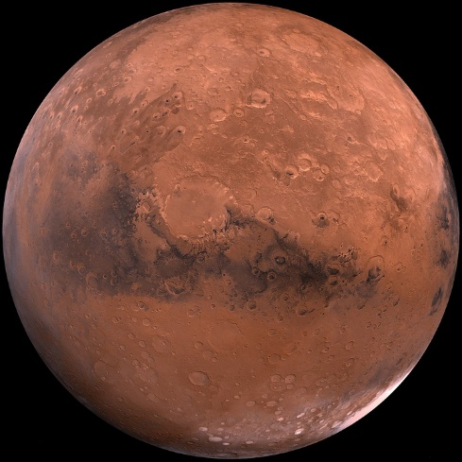 |  | 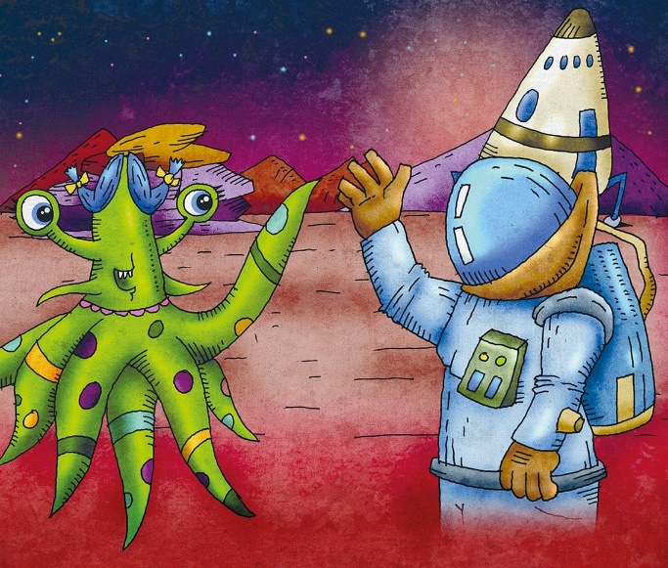

4. sz. melléklet
„Anya most is porvihar lesz, a fedett bicajjal megyek.” | MARSA
„Marsa pár napig nem mehetsz a Vulkán-körzetbe! Nagyon veszélyes lehet az az izé! Azt se tudjuk honnan jött, és mit akar! | MARSA APUKÁJA
„Most tényleg megtörtént! Jött valaki odafentről! Egy valódi űrlény a Vulkán mögött szállt le egy hatalmas űrhajóval! Iszonyatosan nagy és veszélyes. Hangosan hörög és gyerekeket eszik!” | OSZTÁLYTÁRSAK
„Már csak ez hiányzott! Idejön mindenféle űrlény, pedig éppen elég bajunk van azzal az ózonnal, a napszéllel, meg a porral. Egész nap takarítok, főzök, senki nem segít, pedig nekem is csak kilenc csápom van!” | MARSA ANYUKÁJA

5. sz. melléklet
A | „Marsa pár napig nem mehetsz a Vulkán körzetbe!”
B | Átbújt a rendőrségi kerítés alatt.
C | A lény felemelte az egyik rövid végtagját és visszaintegetett.
D | Az egész iskola zsongott. Úgy tűnt, csak Marsa nem hallotta a nagy hírt.
E | Már félúton járt az iskola felé vezető széles úton, amikor szirénázó rendőrjárgányok hajtottak el mellette.
F | Már csak ez hiányzott! Idejön mindenféle űrlény, pedig éppen elég bajunk van az ózonnal…
a) |  | b) | c)

d) | e) | f)

Megfejtés: 1. E-a) 2. D-b) 3. F-c) 4. A-d) 5. B-e) 6. C-f)

